CAISSE MUTUELLE COMPLEMENTAIRE ET D’ACTION SOCIALE DU PERSONNEL DES INDUSTRIES ELECTRIQUES ET GAZIERES

# 

# 

# 15 € par enfant

La Commission Jeunesse propose aux enfants âgés de 7 à 14 ans,

deux journées à Mulatet de 9h00 à 17h00 où tu découvriras mini-moto,

sports collectifs et sports à raquettes.

Les enfants devront amener leurs pique-niques pour le repas de midi.

Le goûter sera offert aux enfants.

En fonction du nombre des participants, nous vous tiendrons informer pour le transport des enfants entre votre SLVIE et Mulatet



COMMISSION JEUNESSE

**BULLETIN D’INSCRIPTION**

**NOM ET PRENOM DE L’AGENT : ………………………………………………………….………… SLV : ………**

**ADRESSE : ……………………………………………………….…………………………………………………….**

**………………………………………………………………………………………………..……………………………………**

**TELEPHONE : ………………………………………….**

**PORTABLE :……………………………………………….**

**Mail : ………………………………………..……………@....................................**

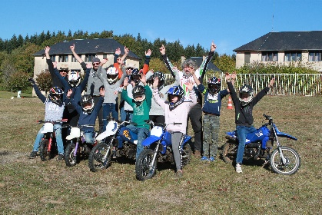**NOM ET PRENOM DE L’ENFANT : ……………………………………………………………………………**

**DATE DE NAISSANCE : ………………………………..…**

**NOM ET PRENOM DE L’ENFANT : ……………………………………………………………………………**

**DATE DE NAISSANCE : ………………………………..…**

**A RETOURNER IMPERATIVEMENT A LA C.M.C.A.S.**

**AVANT LE 30 MARS 2024**



#### COMMISSION JEUNESSE

**BULLETIN D’INSCRIPTION**

**NOM ET PRENOM DE L’AGENT : ………………………………………………………….………… SLV : ………**

**ADRESSE : ……………………………………………………….…………………………………………………….**

**………………………………………………………………………………………………..……………………………………**

**TELEPHONE : …………………………………..**

**PORTABLE :……………………………………………….**

**Mail : ………………………………………..……………@....................................**

**NOM ET PRENOM DE L’ENFANT : ……………………………………………………………………………**

**DATE DE NAISSANCE : ………………………………..…**

**NOM ET PRENOM DE L’ENFANT : ……………………………………………………………………………**

**DATE DE NAISSANCE : ………………………………..…**

**A RETOURNER IMPERATIVEMENT A LA C.M.C.A.S.**

**AVANT LE 30 MARS 2024**